федеральное государственное автономное образовательное учреждение высшего образования «Национальный исследовательский университет «Московский институт электронной техники»

Направление подготовки 09.03.04 «Программная инженерия»

Дисциплина «Сети и телекоммуникации»

Отчёт

по лабораторной работе 5 – 6

Работу выполнил:

студент группы ПИН-43

Лаврентьев Олег Евгеньевич

Работу принял:

ст. преподаватель Института СПИНТех

**Оглавление**

Цель работы 3

Аннотация 3

Выбор языка программирования 4

Выбор среды 5

Алгоритм 6

Схема данных 7

Результат разработки 8

Заключение 9

Список используемой литературы 10

# Цель работы

Цель работы:

1. Научиться использовать неблокирующие сокеты
2. Научиться создавать клиентские приложения с использованием протоколов HTTP/FTP.

# Аннотация

* + - 1. Реализовать простейший HTTP клиент, с использованием не блокирующих сокетов, протоколов TCP и HTTP.

Приложение должно:

* иметь графический интерфейс;
* позволять вводить адреса HTML страницы;
* отображать полученную страницу в текстовой форме;
* отображать сообщения о возникающих ошибках и корректно их обрабатывать;
* выполнять функции запроса HTML страниц.
  + - 1. Реализовать простейший FTP клиент, с использованием не блокирующих сокетов, протоколов TCP и FTP.

Приложение должно:

* иметь графический интерфейс;
* позволять вводить адрес запрашиваемого файла;
* отображать время и место приема файла;
* позволять выбрать место сохранения полученного файла;
* отображать сообщения о возникающих ошибках и корректно их обрабатывать;
* выполнять функции запроса файлов по протоколу FTP;

# Выбор языка программирования

|  |  |  |
| --- | --- | --- |
|  | C# | Java |
| Графический интерфейс | Технология Windows Forms Application (.NET Framework) – можно легко создать графический интерфейс, имеет подробную документацию. Помимо этого, есть большое количество информации в интернете. | Технология JavaFX – наиболее современная, но не такая популярная, как Windows Forms. Она не включена в JDK начиная с версии 11, поэтому запуск приложений с ее помощью не так прост. |
| Подключение по протоколу IP, TCP, UDP, ICMP | Имеются все необходимые функции и инструменты для работы с протоколами IP, TCP, UDP, ICMP | Имеются все необходимые функции и средства для работы, но они поставляются в отдельных библиотеках, которые необходимо подключать |
| Сложность решения задачи | С помощью C# несложно решить задачу, итоговый объем кода и его сложность небольшая | Сложность невысокая, однако из-за перечисленных выше проблем, реализовать программу проще с помощью C# |

Я принял решение выполнять задания лабораторной работы с помощью языка программирования C#.

# Выбор среды

|  |  |  |  |  |
| --- | --- | --- | --- | --- |
|  | Функционал | Удобство, сложность | Стоимость | Опыт работы |
| JetBrains Rider | Множество опций для быстрого создания кода улучшает производительность | В составе есть внушительный набор для рефакторинга, проверки кода и контекстных действий. Начать пользоваться довольно сложно. | Платная | Нет опыта работы со средой |
| Visual Studio | Широкий функционал, а также большое количество плагинов | Продвинутое автодополнение кода, стандартные инструменты для рефакторинга, сложность использования средняя. | Есть бесплатная версия | Есть опыт работы со средой |
| [Code::Blocks](http://www.codeblocks.org/) | Недостаточная функциональна. Для создания комплексных приложений не подходит | Довольно проста, но набор для рефакторинга небольшой, а, как следствие, использовать ее не так удобно | Бесплатная | Есть опыт работы со средой только на языке C++ |

На основе проведённого анализа, я решил, что для выполнения заданий юуду использовать среду разработки Visual Studio.

# Алгоритм

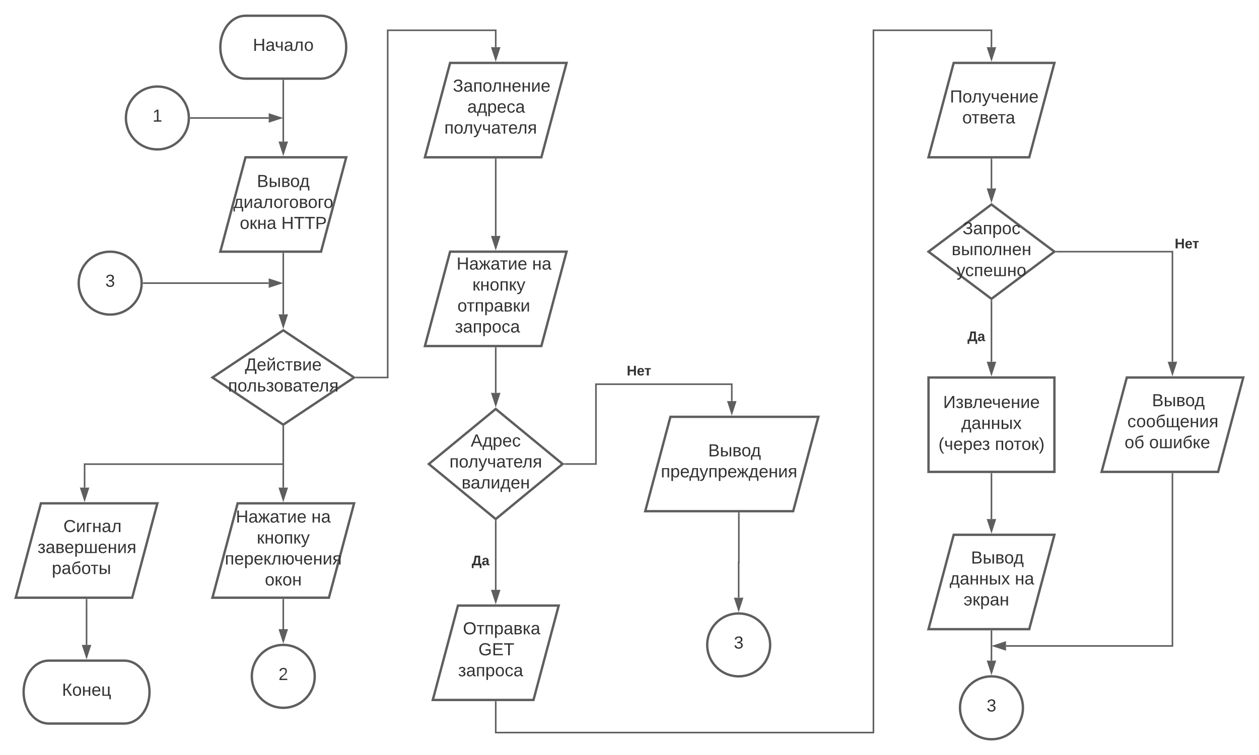

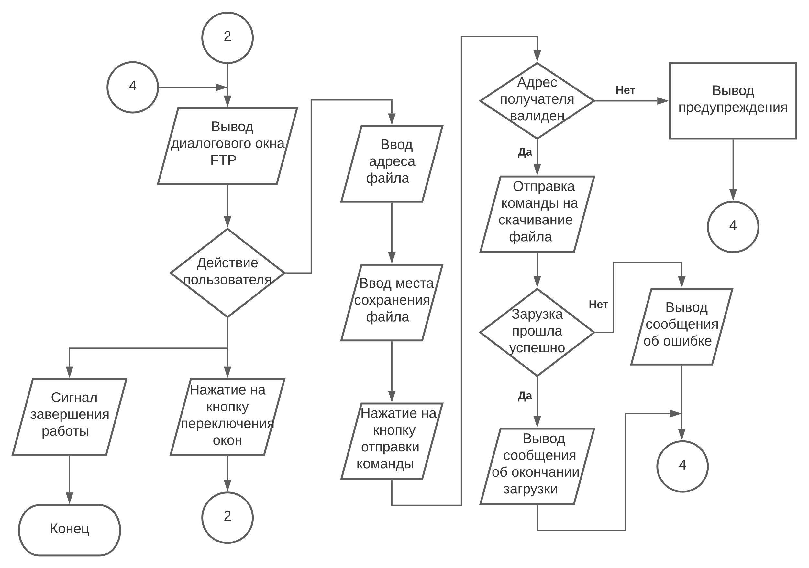

# Схема данных

1. Протокол HTTP

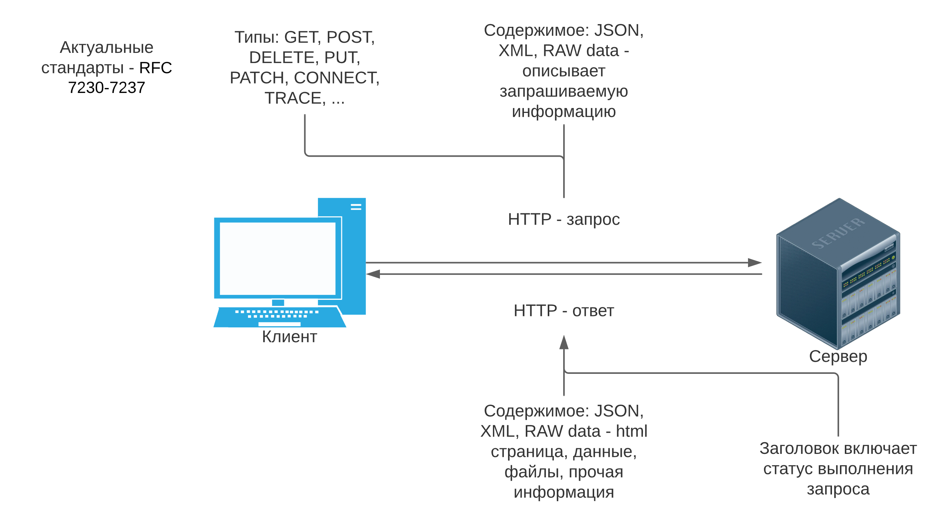

1. Протокол FTP

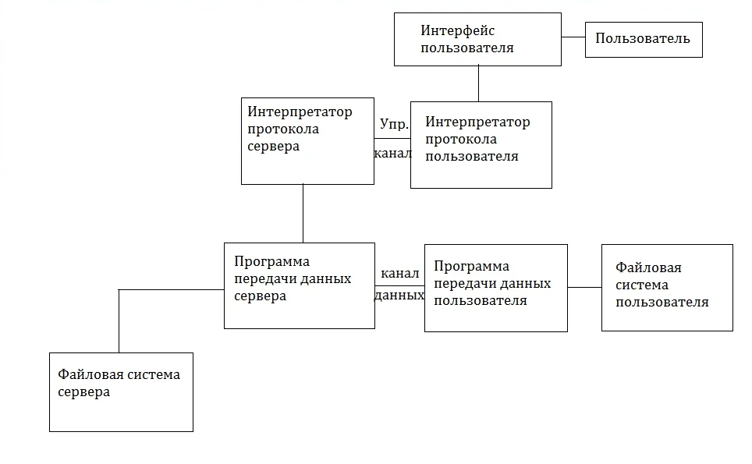

# Результат разработки

1. Протокол HTTP

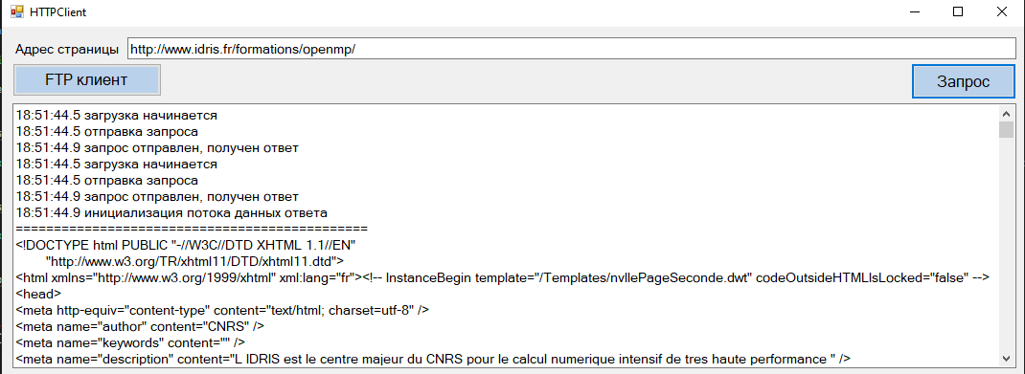

Html код страницы выводится в текстовом формате

1. Протокол FTTP

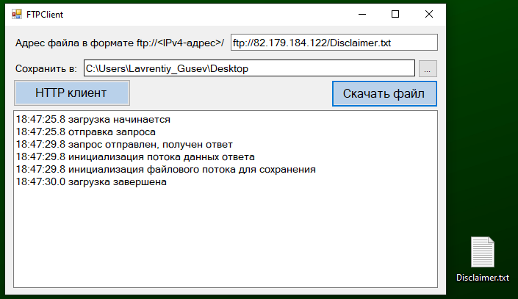

Файл, находящийся по введенной ссылке, сохраняется в указанной папке. Программа с такими входными параметрами будет скачивать указанный файл, если пользователь находится во внутренней сети МИЭТа и файл не будет удален из хранилища. Он доступен всем пользователям.

# Заключение

В процессе выполнения лабораторной работы я получил навыки работы с HTTP и FTP серверами, научился работать с неблокирующими сокетами, а также использовал инструменты C# для работы с протоколами HTTP/FTP.

# Список используемой литературы

* Презентациилекций “Сети и телекоммуникации”
* Приложение nets 5-6 к ТЗ 5 - 6 (теоретический материал)
* Информация о протоколе FTP: <https://ru.wikipedia.org/wiki/FTP>
* Работа с FTP с помощью языка C#: <https://docs.microsoft.com/ru-ru/dotnet/api/system.net.ftpwebrequest?view=netframework-4.8>
* Информация о протоколе HTTP: <https://habr.com/ru/post/215117/>, <https://habr.com/ru/post/50147/>
* Работа с HTTP с помощью языка C#: <https://docs.microsoft.com/ru-ru/dotnet/api/system.net.http?view=netframework-4.8>